《软件工程》课程

**1、课程教学主要内容简述；**

软件工程是指导计算机软件开发和维护的一门工程学科。采用工程的概念、原理、技术和方法来开发与维护软件，把经过时间考验而证明正确的管理技术和当前能够得到的最好的技术方法结合起来，以经济地开发出高质量的软件并有效地维护它，这就是软件工程。本课程采用面向对象方法学，把数据和行为看成是同等重要的，它是一种以数据为主线，把数据和对数据的操作紧密地结合起来的方法。并且本课程基于windows操作系统的环境下运行，总体采用Enterprise Architect（Verson12）工具对UML2.0建模语言用于描述软件系统的结构和行为，它包含三个基本构造块：事物、关系和图。Enterprise Architect是一个对于软件系统开发有着极好支持的CASE软件（Computer Aided Software Engineering）。EA不同于普通的UML画图工具（如VISIO），它将支撑系统开发的全过程。在需求分析阶段，系统分析与设计阶段，系统开发及部署等方面有着强大的支持，同时加上对10种编程语言的正反向工程，项目管理，文档生成，数据建模等方面。可以让系统开发中各个角色都获得最好的开发效率。**EA覆盖了系统开发的整个周期，除了开发类模型之外，还包括事务进程分析，使用案例需求，动态模型，组件和布局，系统管理，非功能需求，用户界面设计，测试和维护等。**

**2、自选课题项目的业务模型（可行性分析报告）的建立及说明；**

该报告的自选课题为：**图书在线借阅系统**。可行性分析报告的主要任务是详细分析组织内部的整体管理状况和信息处理过程,对用户的需求进行详细的了解。这一阶段为信息系统的需求分析。而图书在线借阅系统对于现代图书馆而言,是能否发挥其教学科研的作用的至关重要技术平台。对于读者和图书管理员来说，是能否方使快速获取信息的关键。所以,图书在线借阅系统应该能够为用户提供充足的信息和快捷方便的操作于段。本次可行性分析是按照软件工程的规范步骤进行的，即按复查项目目标和规模，研究目前正使用的系统，导出新系统的高层逻辑模型，重新定义问题这一循环反复的过程进行。然后提出系统的实现方案，推荐最佳方案，对所推荐的方案进行经济、技术、用户操作和法律的可行性分析,最后给出系统是否值得开发的结论。这里的现有系统是指PC端和手机端等图书在线借阅系统，针对现有的图书借阅管理系统所欠缺的功能，进行分析，所以我们开发新的图书在线借阅管理系统。

**2.1.处理流程和数据流程**

录入图书管理系统信息，录入图书信息→录入读者信息。按图书编号信息对图书进行分类→每个读者对应一个自己的账号→登录系统可查看自己的图书借阅信息。用户通过图书在线借阅系统便可查看自己借阅图书的编号、藏书情况、是否借还、批准情况、图书信息检索。

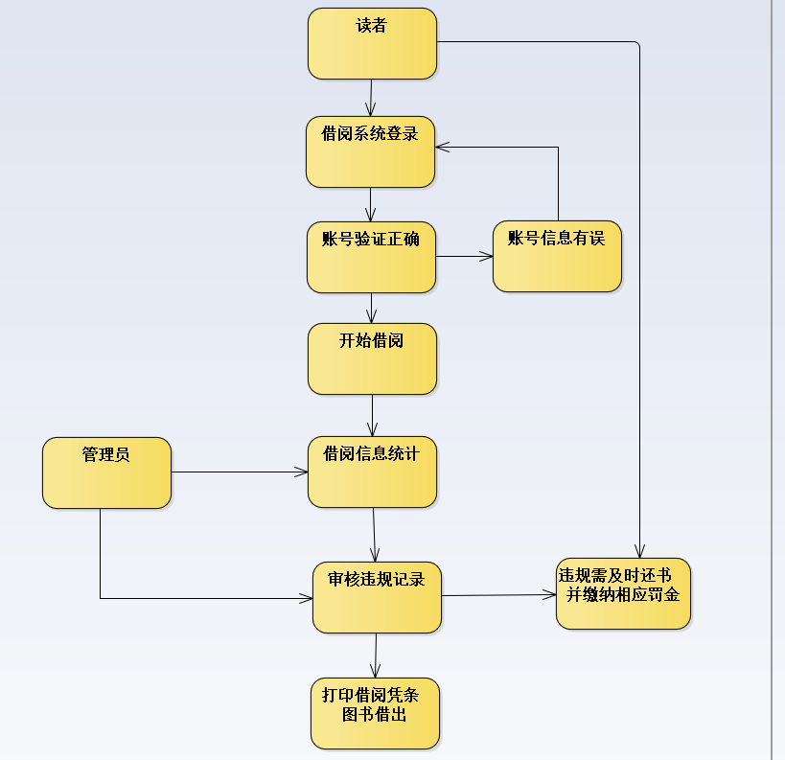

**图一 处理流程和数据流程**

**2.2.借阅流程**

用户进行登录，查看藏书情况，选中图书后向系统提交申请，管理员查看读者提交的申请，查询仓库图书藏书情况，查询无误后同意批准读者的申请，仓库提供藏书给予读者出借或归还。

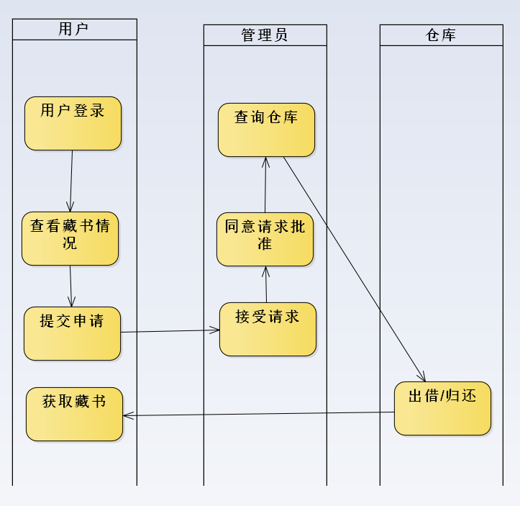

**图二 借阅业务流程**

**2.3.系统功能结构模块**

系统管理、书籍管理、读者管理和借阅管理等大部分的功能通过图书馆内的局域网实现。利于提高系统的效率和安全性:图书信息查询、个人借阅情况查询、续借等功能可在互联网上进行,利于有效地提高系统使用效率:能在一定程度上实现局域网和互联网数据交换的自动化。用户在经过身份确认后,系统按照权限的不同向其不同各种类型用户所对应的功能。小巧而不失使用的功能，方便师生。图书在线检索信息功能，借阅人员借阅信息管理。图书借阅信息的统计分析。多种图表统计，可统计每年，每月，每日的图书借出和还入情况统计。多种排行统计等。

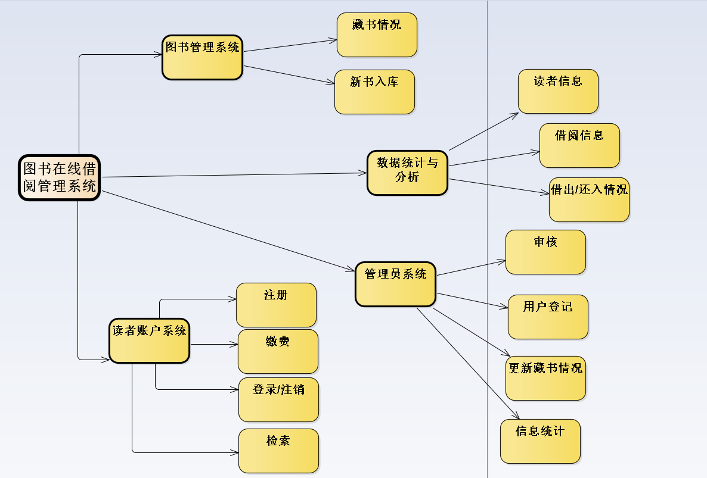

**图三 系统功能结构模块图**

**2.4.业务模型总结**

根据以上分析可知，开发该图书在线借阅管理信息系统不仅有巨大的经济效益，而且有更大的社会效益，从而使该系统开发具有价值，也节省了大量资源，具有方便快捷等优势，投资回报利益大，使得图书管理实现电子化，符合社会信息化发展的需要，技术、经济、操作、法律方面都是可行的，可以开发本系统。但是时间有限，该管理系统考虑不太健全，我们会在这方面加强学习和改进。所以,我们认为开发此系统的条件已经具备,可以开始进行开发。

**3、自选课题项目的需求模型-用例图的建立及说明；**

**3.1.**本文档描述了图书借阅系统的需求规格，以满足图书管理员和读者的需求。该系统旨在提供一个有效的图书管理和借阅平台。用例是关于用户和系统之间相互作用的文本性描述，从外部角度描述系统的行为，表达系统应该做什么。本文档通过用例规约描述，来进一步说明该系统需求，是下一阶段系统设计的基础，也是测试用例的重要依据。

## 3.1.1目标

图书借阅系统的主要目标是提供一个功能强大、易于使用的平台，以便图书管理员能够有效地管理图书库存，读者能够方便地搜索、借阅和归还图书。该系统旨在提高图书馆运营效率，提供更好的用户体验，以满足以下具体目标：

1.管理员能够轻松添加、编辑和删除图书信息。

2.系统应自动记录图书的状态，包括在馆、已借出、维护中等。

3.读者可以方便地搜索图书，借阅和归还图书。

4.提供通知功能，以通知读者借阅期限到期、预订可用或罚款通知等。

## 3.1.2范围

图书借阅系统的范围包括以下主要功能：

1.管理员模块：管理员能够管理图书库存、读者信息、借阅和归还操作，以及生成相关报告。

2.读者模块：读者能够注册、登录、搜索图书、借阅、续借和归还图书，以及缴纳罚金。

3.图书馆仓库模块：该模块负责管理图书库存、状态更新、维护和归还处理。

## 3.1.3用户的特点

图书借阅系统的主要用户包括：

1.管理员：图书馆工作人员，负责管理图书库存和借阅操作。

2.读者：使用图书馆服务的图书借阅者，包括学生、教师和其他社区成员。

因此本系统考虑用户的不同需求和技能水平，提供易于使用的界面和功能。

**3.2.本系统用例分为三大模块：图书管理员、读者、图书馆仓库**

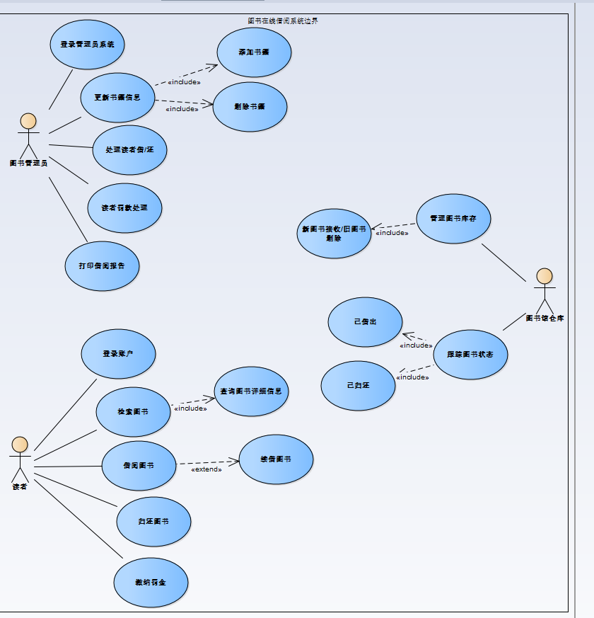

**图四 系统用例图**

**用例描述**

对项目中的所有用例进行详细描述。

## 3.2.1图书管理员模块

【用例图】



【用例规约】

|  |  |
| --- | --- |
| 用例名称： | 图书管理员用例图 |
| 用例ID： | 001 |
| 角色： | 图书管理员 |
| 涉众利益 | 为读者借阅图书和更新图书情况提供一系列操作 |
| 用例说明： | 该用例针对图书管理员可进行的系统操作 |
| 前置条件： | 管理员身份校验通过 |
| 后置条件： | 无 |
| 基本事件流： | 管理员进行管理操作  Step1:管理员更新最新的书籍信息，进行添加或删除。  Step2:管理员处理读者的借阅和归还情况。  Step3:管理员打印读者借阅凭条。  Step4:管理员对读者进行逾期还书的处罚。  Step5:用例终止。 |
| 业务规则： | 将读者的借阅、罚款以及图书总体信息储存到后台数据库。 |

## 3.2.2读者模块

【用例图】

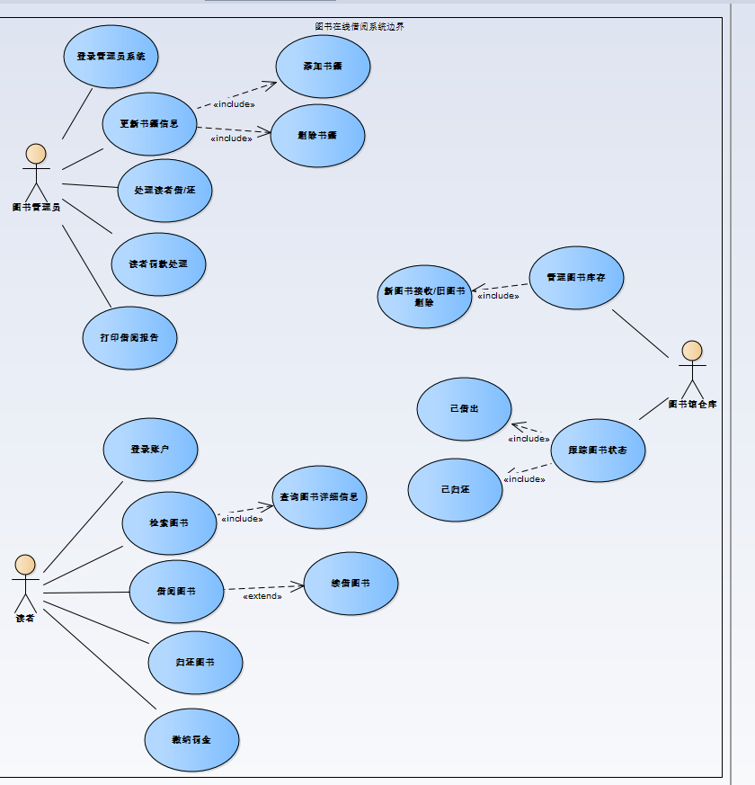

【用例规约】

|  |  |
| --- | --- |
| 用例名称： | 读者用例图 |
| 用例ID： | 002 |
| 角色： | 有借阅需求的读者 |
| 涉众利益 | 读者可通过系统进行登录账号实现图书借出与归还，以及缴纳罚金 |
| 用例说明： | 该用例针对读者可进行的系统操作。 |
| 前置条件： | 读者进行借阅账户注册、读者身份校验通过 |
| 后置条件： | 无 |
| 基本事件流： | Step1:读者在系统中查阅图书最新的信息。  Step2:读者的进行借出图书或是归还图书。  Step3:读者根据逾期情况是否缴纳罚金。  Step4:读者可根据图书借出情况选择是否续借图书。  Step5:用例终止。 |
| 业务规则： | 需要将读者选择的书籍信息、提交的罚金信息储存到后台数据库。 |

## 3.2.3图书馆仓库模块

【用例图】



【用例规约】

|  |  |
| --- | --- |
| 用例名称： | 图书馆仓库用例图 |
| 用例ID： | 003 |
| 角色： | 图书馆仓库 |
| 涉众利益 | 能将各种书籍的最新信息提供给管理员进行管理和完善。 |
| 用例说明： | 该用例针对图书馆内书籍的信息更新的一系列操作。 |
| 前置条件： | 仓库管理员身份验证通过 |
| 后置条件： | 无 |
| 基本事件流： | Step1:管理图书，更新书籍信息。  Step2:跟踪图书状态。  Step3:用例终止。 |
| 业务规则： | 将书籍更新信息储存到后台数据库。 |

1. **自选课题项目的对象模型-类图的建立及说明；**

**4.1图形文档**

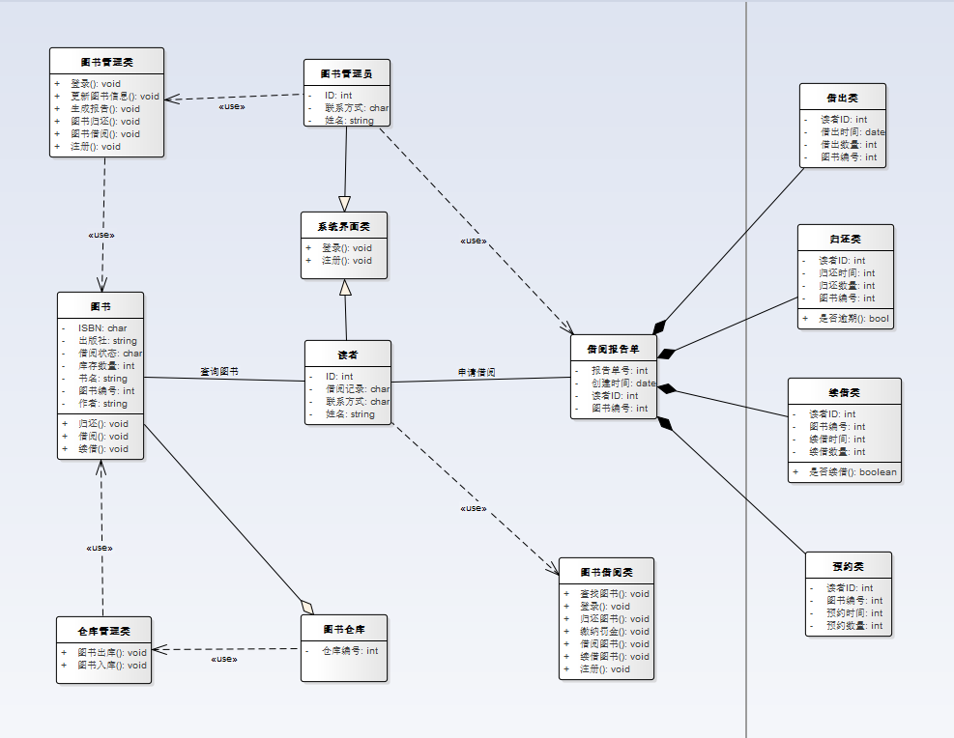

**图五 对象模型--类图**

**4.2文字说明**

该部分由以下部分组成：类图综述、类描述、关联描述、继承描述、依赖

描述和其他与类图有关的说明。具体如下：

**4.2.1. 类图综述**

该类图总共分为大致几个模块：图书管理员、读者、图书仓库、图书、借阅报告单、系统界面、借出、归还、续借、预约。

**4.2.2. 类描述**

4.2.2.1. 读者

读者类是一个抽象类。用于描述可登陆读者的个人信息。具有属性“姓名”、“ID”、“联系方式”、“借阅记录”。

4.2.2.2. 图书管理员

图书管理员类。用于描述管理员个人信息。具有属性“管理员ID”、“管理员姓名”、“联系方式”。

4.2.2.3. 图书仓库

该类具有属性“仓库编号”，表明图书存放的仓库号。

4.2.2.4. 图书

该类具有属性“ISBN”、“出版社”、“借阅状态”、“库存数量”、“书名”、“图书编号”、“作者”。该类有三个操作“归还”、“借出”、“续借”。

4.2.2.5. 借阅报告单

该类用于描述读者申请的图书借阅信息。具有属性“报告单号”、“图书编号”、“读者ID”、“创建时间”。

4.2.2.6. 系统界面

该类用于读者和管理员进行登入系统操作。具有属性“登录”、“注册”。

4.2.2.7. 借出

借出类具有属性“读者ID”、“借出时间”、“借出数量”、“图书编号”，用于记录借阅报告单中借出的信息。

4.2.2.8. 归还

借出类具有属性“读者ID”、“归还时间”、“归还数量”、“图书编号”，用于记录借阅报告单中归还的信息。该类有一个操作“是否逾期”。

4.2.2.9. 续借

续借类具有属性“读者ID”、“续借时间”、“续借数量”、“图书编号”，用于记录借阅报告单中续借的信息。该类有一个操作“是否续借”。

4.2.2.10. 预约

预约类具有属性“读者ID”、“预约时间”、“预约数量”、“图书编号”，用于记录借阅报告单中预约的信息。

**4.2.3. 关联描述**

4.2.3.1.申请借阅报告单

关联名称：申请借阅报告单

关联类型：二元关联

关联所连接的类：读者、借阅报告单

关联端点：

多重性：一个读者可以上传零个或者多个所借阅图书的报告单。

4.2.3.2. 查找图书信息

关联名称：查找图书信息

关联类型：二元关联

关联所连接的类：读者、图书

关联端点：

多重性：一个读者可以查找零本或者多本图书的信息。

4.2.3.3.存放

关联名称：存放

关联类型：聚合

关联所连接的类：图书、图书仓库

关联端点：

多重性：一个图书仓库中可存放零本或多本图书。

4.2.3.4.借阅

关联名称：借阅操作

关联类型：聚合

关联所连接的类：借阅报告单、借出

关联端点：

多重性：一个借阅表单中可有多个借出操作。

4.2.3.5.借阅

关联名称：借阅操作

关联类型：聚合

关联所连接的类：借阅报告单、归还

关联端点：

多重性：一个借阅表单中可有多个归还操作。

4.2.3.6.借阅

关联名称：借阅操作

关联类型：聚合

关联所连接的类：借阅报告单、续借

关联端点：

多重性：一个借阅表单中可有多个续借操作。

4.2.3.7.借阅

关联名称：借阅操作

关联类型：聚合

关联所连接的类：借阅报告单、预约

关联端点：

多重性：一个借阅表单中可有多个预约操作。

**4.2.4. 继承描述**

4.2.3.1.系统界面

继承名称：系统界面类

继承所连接的类：图书管理员、读者

继承说明：图书管理员和读者通过系统界面类来实现登入系统。

**4.2.5. 依赖描述**

4.2.5.1. 使用

依赖名称：使用

所涉及的类：“读者”类，“图书借阅”类

依赖类型：使用

附加说明：读者使用图书借阅类对图书进行借阅、查询、归还、续借等操作。

4.2.5.2. 使用

依赖名称：使用

所涉及的类：“图书仓库”类，“仓库管理”类

依赖类型：使用

附加说明：仓库使用仓库管理类对图书库存进行管理。

4.2.5.3. 使用

依赖名称：使用

所涉及的类：“图书”类，“仓库管理”类

依赖类型：使用

附加说明：仓库使用图书类实现出库入库等操作。

4.2.5.4. 使用

依赖名称：使用

所涉及的类：“图书管理员”类，“图书管理”类

依赖类型：使用

附加说明：图书管理员使用图书管理类实现更新图书信息、生成报告、图书借阅与归还等操作。

4.2.5.5. 使用

依赖名称：使用

所涉及的类：”图书管理员”类，”借阅报告单”类

依赖类型：使用

附加说明：图书管理员使用管理借阅报告类对借阅报告单进行管理。

**4.2.6. 其他与类图有关的说明**

2.6.1. 接口描述

无

1. **自选课题项目项目的交互模型（包括顺序图、状态机图、活动图等）的建立及说明；**

**5.1顺序图**

**5.1.1管理员审核模块：管理员审核模块是图书借阅系统的一个核心模块，图书管理员进入系统，处理读者借阅信息，进行审核，其次进行图书库存的查询，如果图书无库存，则审核不通过，通知读者无该书库存，修改信息；如果图书有库存，则生成借阅报告单进行借阅操作，借阅结束。图书管理员和读者都可以通过web页面进行操作。**

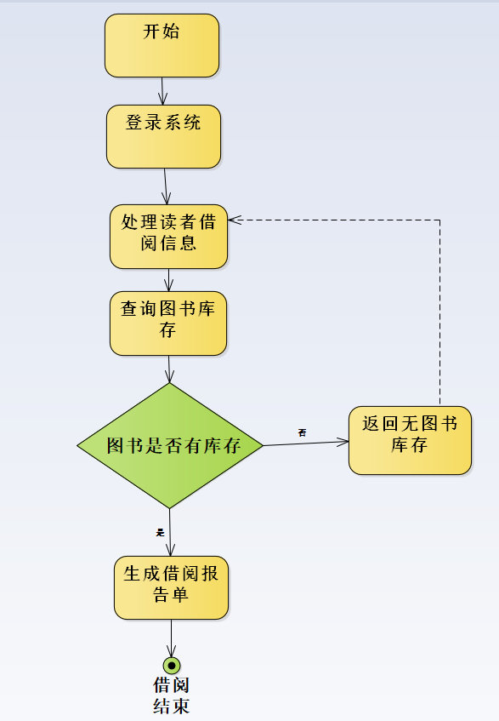

**图六 功能流程图（管理员）**

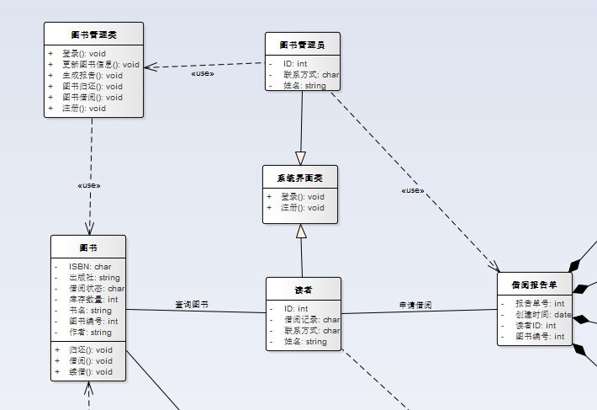

**图七 功能模块类图（管理员）**

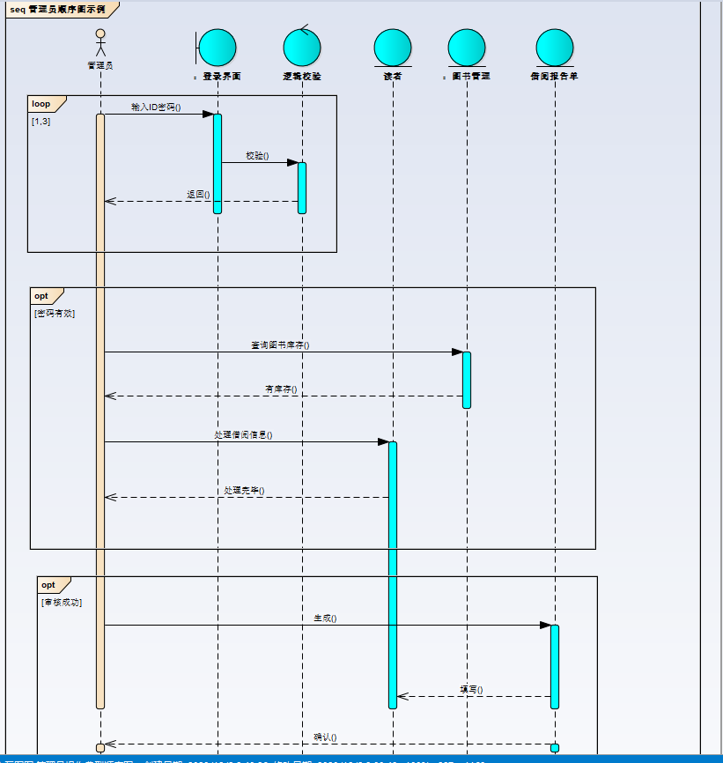

**图八 功能模块时序图（管理员）**

**5.1.2读者借阅模块：读者借阅模块是图书借阅系统的一个核心模块，读者进入系统，向系统申请借阅，系统进行审核图书库存信息，如果图书无库存，则审核不通过，通知读者无该书库存，重新选择；如果图书有库存，则读者可填写借阅报告单进行借阅操作，借阅结束。读者可以通过web页面进行操作。**

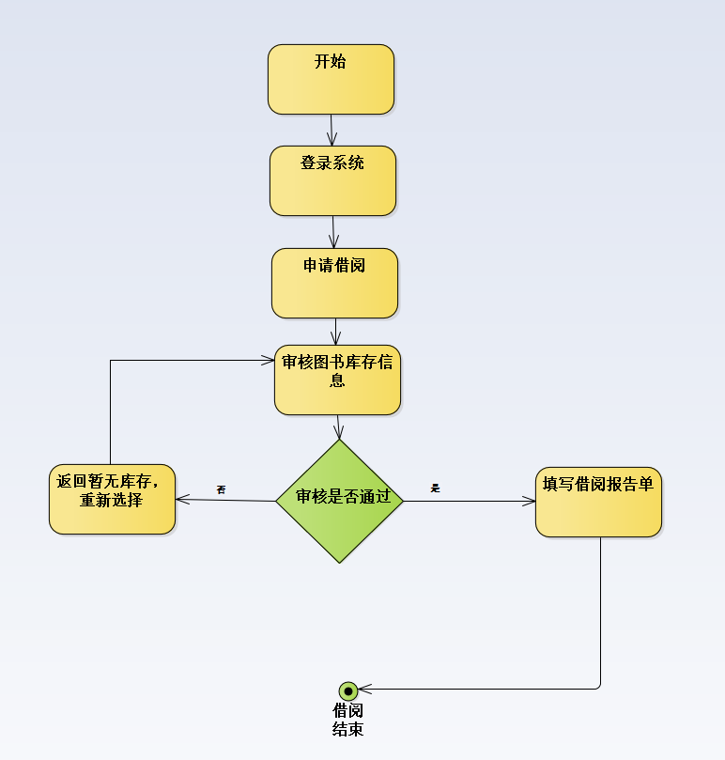

**图九 功能流程图（读者）**

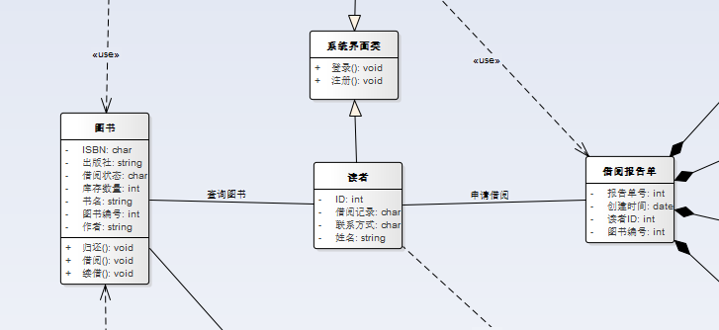

**图十 功能模块类图（读者）**

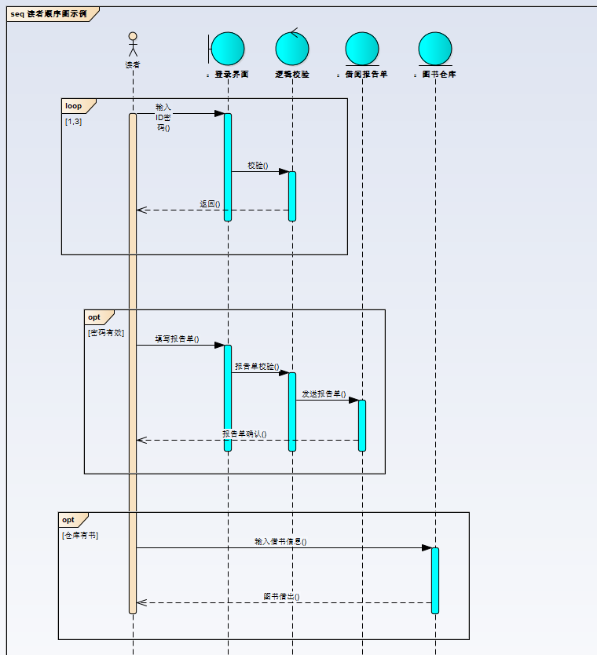

**图十一 功能模块时序图（读者）**

**5.2状态机图**

读者从登录界面注册账号，注册成功后输入ID密码登录进入系统中，可在借阅系统中进行图书查询操作，确认好要借阅的图书后开始填写借阅报告单并交给图书管理员进行审核，若审核失败则退回读者；审核通过则允许读者图书借阅。

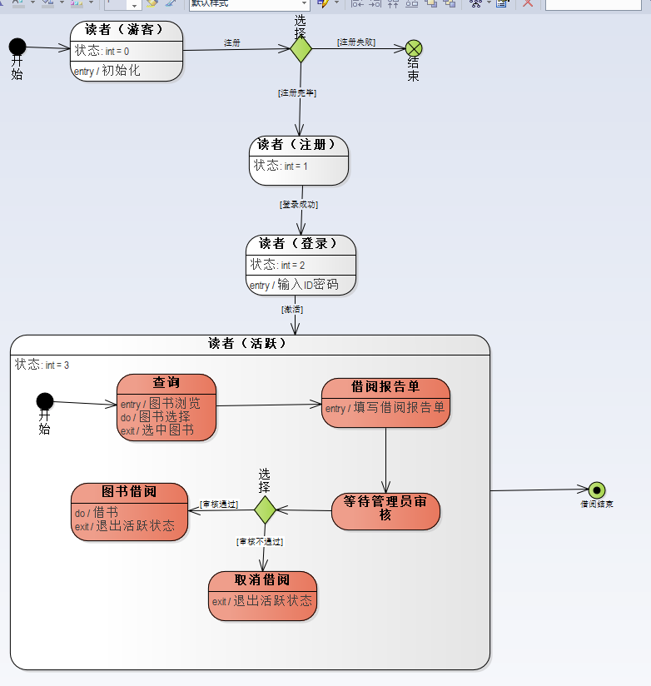

**图十二 状态机图（读者）**

**5.3活动图**

读者登录进入系统，可在系统中查询某本图书的借阅时间，并由系统判断是否还书逾期，若未逾期则退出系统；若还书逾期，需要先缴纳相应罚金才可退出。

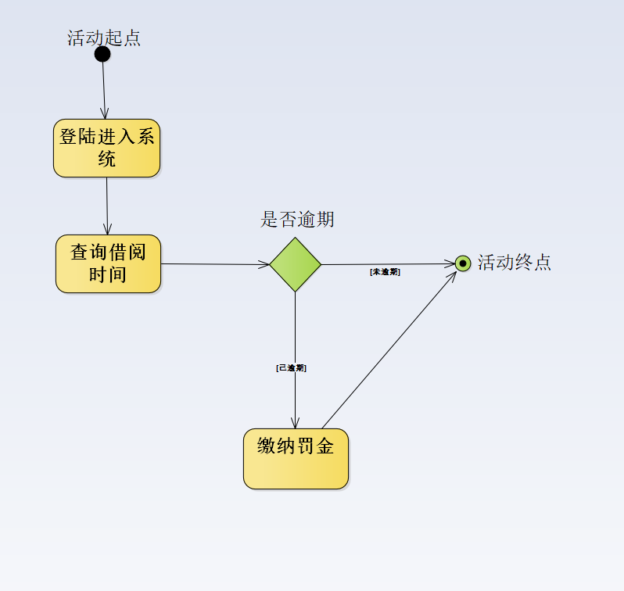

**图十三 活动图**

1. **自选课题的结构设计及包图模型。**

图书在线借阅系统由业务模型、交互模型、对象模型以及需求模型四大板块构成。业务模型分为处理流程和数据流程、借阅流程、系统功能结构模块；交互模型包含状态机图、顺序图和活动图与功能流程图；需求模型含有用例图的元素。

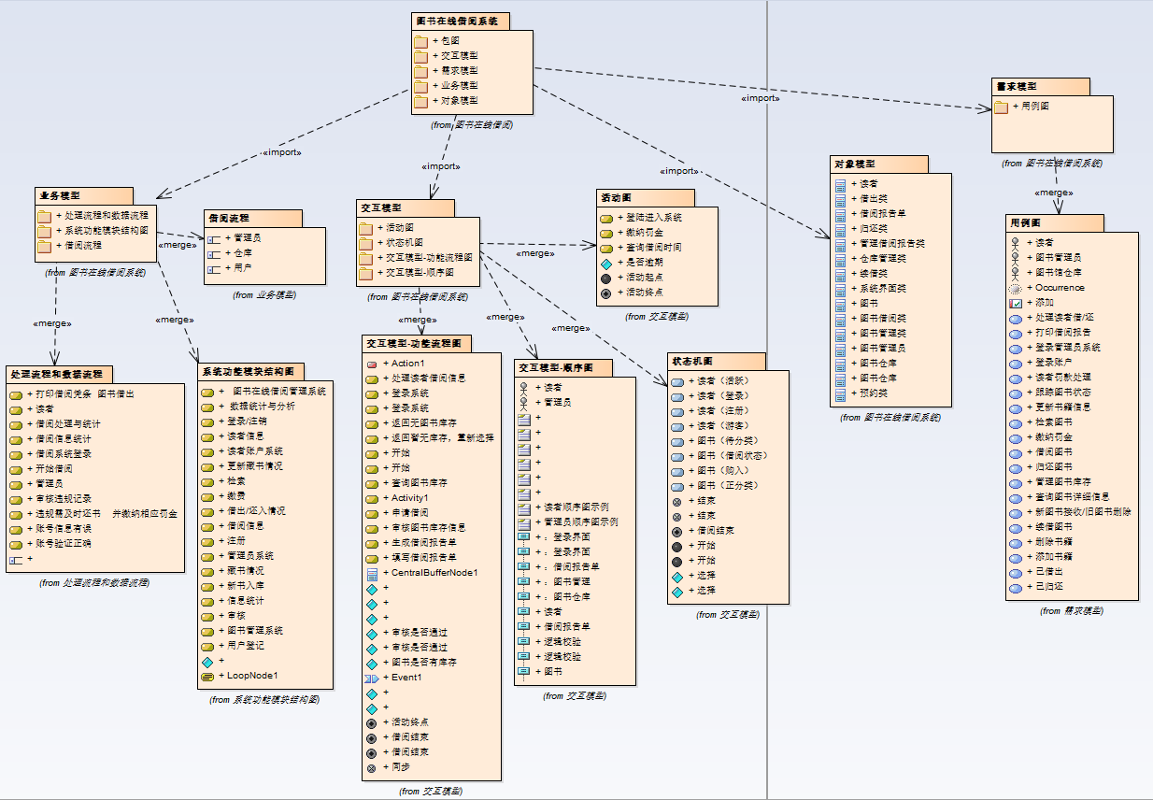

**图十四 包图**